BIOGRAPHIE

Poulenc encouragé para sa mère commence ses études de piano à l’âge de 5 ans. Quand il a 16 ans il étudie avec le pianiste espagnol célèbre Ricardo Viñes, un expert dans l'interprétation de musique française.

Il a appartenu au groupe de "des Six", où il est entré faire partie en 1920, quand le critique musical Henri Collet écrira un article sur un concert dans lequel on avait programmés des oeuvres de 6 importants musiciens français: Poulenc, Milhaud, Honegger, Auric, Tailleferre et Durey.

Le type de musique de ce groupe va situer la musique française aussi loin de l'impressionnisme que du goût germanique, en créant une fusion de manières musicales contemporaines.

Poulenc a été celui qui a le mieux incarné les idéaux du groupe, et celui qui est resté le plus proche à cet esprit pendant toute sa vie.Satie était la figure paternelle de ce groupe informel post-impressionniste.

Avec peu de connaissance sur la composition, Poulenc a joui de son premier succès public à l’âge de 18 ans avec la présentation sa première création importante, de Rhapsodie Negre pour barytone, quartet de cordes, piano, flûte et clarinette.

Il a commencé très tôt à composer une série significative de partitions chorales et religieuses. Presque en même temps il a rencontré le chanteur Pierre Bernac, avec lequel il a eu une relation durable et pour laquelle il a composé un grand nombre de chansons célèbres.

Jusqu'à presque la fin de sa vie Poulenc a continué parfois à créer des oeuvres uniques, irrévérentes, mais toujours attrayantes et bien structurées. De nos jours ses apports dans différents domaines continuent à faire partie du répertoire. Sa production comprend trois opéras, de centaines de chansons, nombreuses oeuvres chorales, beaucoup de musique pour piano, célèbres œuvres de chambre et quelques partitions orchestrales.

L'artiste se sentait plus à l’aise quand il composait pour vent: « J'ai toujours adoré les instruments à vents, que j'ai préfère aux cordes et ceci, tout naturellement, sans tic d'époque ».

STYLE

Poulenc, comme il a été précédemment mentionné, a appartenu au groupe de des Six, ses composants étaient différents musicalement, car ils ne suivaient pas les mêmes directives compositionnelles, mais il y avait une intention commune de s'éloigner de l'impressionnisme et du wagnerisme, en récupérant des manières du baroque (Bach). Ils avaient goût par Stravinsky C’est très typique l'apparition dans ses oeuvres du music-hall (musique du café concert ou cabarets) et touchées par l'atmosphère de cirque. Il aimait la musique populaire.
Ses compositions présentent des manières petites.

SONATA POUR CLARINETE ET PIANO

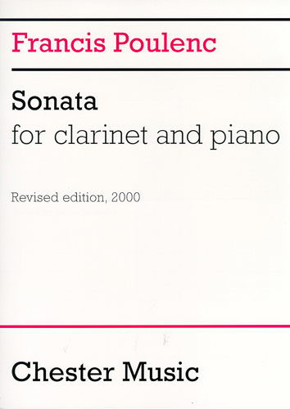

Ce compositeur français a composé sa sonate pour clarinette et piano en 1962, cette sonate est une de ses dernières oeuvres terminées, mais étant donné son décès rapide, avant d'avoir été publié il a fait que les éditeurs doivent deviner quelles étaient les notes précises ainsi que les articulations et les dynamiques perdues. Ce projet l'a pensé pendant, au moins, cinq années.

Cette pièce est consacrée à la mémoire d'Arthur Honegger. L'édition révisée de 1973 a essayé de résoudre les problèmes textuels. Bien qu'on ait résolu un grand nombre de questions, mais ils n'ont pas été consacrés à améliorer le style d'annotation antérieur.

Cette sonate alterne des fragments sérieux authentiques avec de nombreuses parodies. Nous y trouvons des moments propres de la meilleure musique du compositeur, ce qui fait d’elle une des plus importantes sonates pour clarinette et piano du XXème siècle.

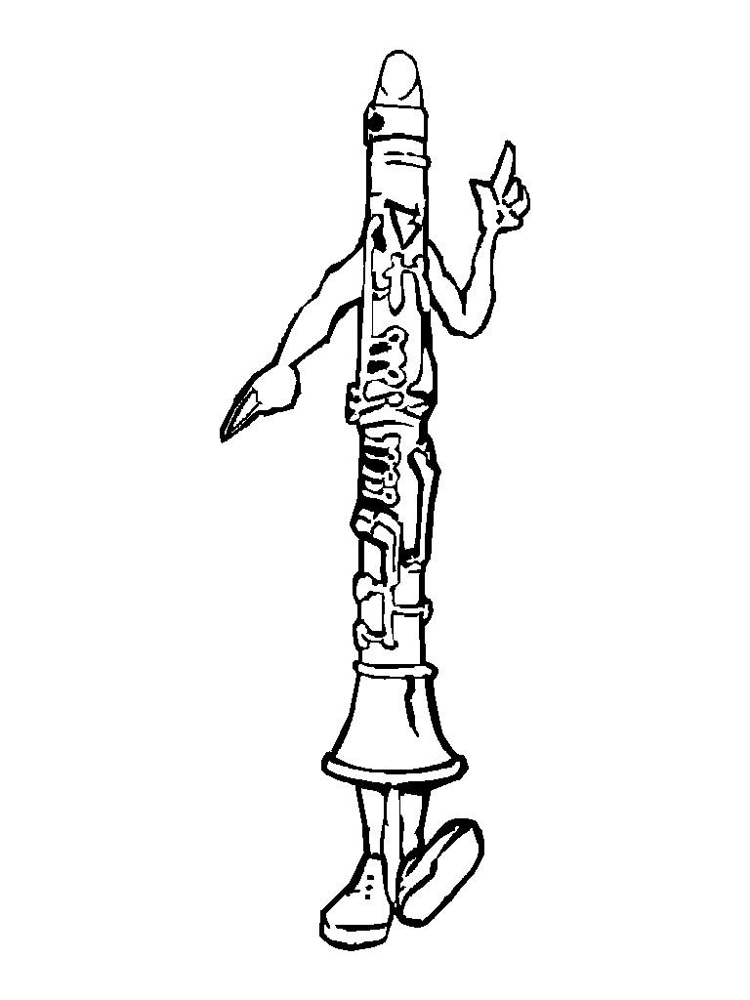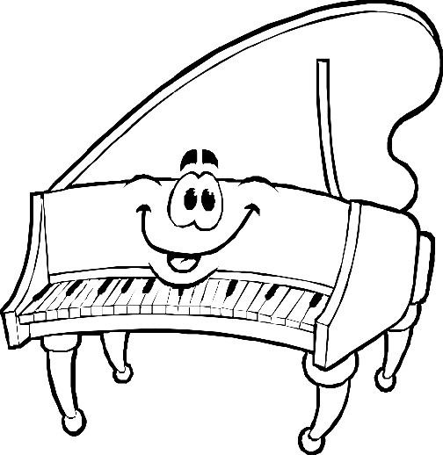

Elle a trois mouvements :
- « Allegro tristemente » (Allegretto - Très calme - Tempo allegretto)
- « Romance » (Très calme)
- « Allegro avec fuoco » (Très animé)

La structure est différente de la conception rapide-lent-rapide de la sonate traditionnelle. Dans le premier mouvement il y a déjà les trois sections de la conception rapide-lent-rapide.

L’œuvre commence en « Allegro tristemente », avec un passage de grande intensité comme introduction, très explosif, quatre semi-précieuses très fortement interprétées par le clarinette et répondues par un accord aussi avec un très fort piano, répétée de sorte qu'augmente la tension dans chacune d'elles, en finissant dans un trémolo en pianissimo. Donc, dans le compas 8 le piano donne lieu au sujet 1 de la clarinette, en augmentant son intensité peu à peu, en jouant avec l'intensité du son, une fois arrivés à l'anacruse du compas 19 commence un motif significatif de coracoïde avec un point de double croche (sujet 2). Dans la mesure 40 il utilise un motif de caractère moqueur. Après, il retourne au sujet 2, dans la mesure 44 jusqu'à la mesure 58, il rappelle le motif moqueur, après ceci il finit la première partie avec des de double croches comme celles du début.
Après ceci il commence un temps nouveau « Très calme », c’est un passage mystérieux et tranquille, où Poulenc joue dynamiquement et postérieurement il commence un allegretto où apparaît à nouveau le sujet 1, et tout de suite le 2, en finissant avec la répétition de quatre ligatures de double croches à un blanche avec point dans le clarinette, en écartant à ce que le piano répond déjà, à la fin avec le sujet 2, pour finir tous les deux dans un trémolo en pianissimo.

Le second mouvement : « Il romance », il commence en « Très calme », avec un seul de la clarinette, qui accompagne uniquement le piano avec deux accords vibrants, postérieurement tout en étant unis tous les deux jusqu'à arriver au début du sujet doux et mélancolique la mesure 11, depuis pianissimo il croît en intensité en déchargeant dans la mesure 24 après les deux passages des croches dans « très fort ».

Le troisième et dernier mouvement « Allegro avec Fuoco », commence avec « Très Animé », avec cors dans le piano es « forte » et une entrée très énergique de la clarinette en « très fort » qu'il décharge dans la mesure 5 après une escalade de tension étant donné la ligature noire à la croche qui précède les 3 fusas, retourne au sujet de nouveau avec deux mesures moqueuses, amusantes.

Une interprétation normale dure approximativement 13 minutes.

Cette sonate est la deuxième de ses trois sonates pour instruments de vent, étant les autres deux :
- Sonate pour Flûte (1956)
Sonate pour Hautbois (1962).

AVIS

Cette oeuvre est assez difficile à jouer et normalement on la demande au conservatoire pour finir le degré moyen, c’est-à-dire, la dixième année.

Bibliographie

Martín Belnlloch, J.L.: 555 preguntas y respuestas sobre el clarinete. Rivera editores, Valencia, 2001.

Honegger, Marc: Diccionario Biográfico de los Grandes Compositores de la Música. Espasa Calpe, Madrid, 1994.

Michels, Ulrich: Atlas de Música 1 y 2, Alianza editorial, Madrid, 1982.

